ИНСТРУКЦИЯ ПО МОНТАЖУ НАСТЕННЫХ РАДИАТОРОВ «REGULUS-system»

Спасибо за покупку нашего оборудования. Настоящая инструкция поможет Вам правильно установить радиатор. Соблюдение предписаний гарантирует исправное, эффективное и беспроблемное пользование оборудованием.
Несоблюдение настоящей инструкции может быть причиной неправильной работы радиатора. Во время монтажа радиатора необходимо соблюдать общие правила безопасности.

Перечень комплектующих к радиатору:
- Кран Маевского 1/2 + прокладка - 1 шт.
- Универсальное верхнее крепление радиатора (рис. 1) - 2 шт.
- Крючок верхнего крепления (рис. 2) - 2 шт.
- Универсальное нижнее крепление радиатора (рис. 3) - 2 шт.
- Распорный винт 5 х 45 - 4 шт.
- Фибровая прокладка - 2 шт.
- Монтажный шаблон - 1 шт.
- Гарантийный талон - 1 шт.

Перечень монтажных инструментов:
- Рулетка – 2м
- Ватерпас
- Дрель со сверлом 8 мм
- Отвертка
- Гаечный ключ 22 мм

Монтаж радиатора - шаг за шагом

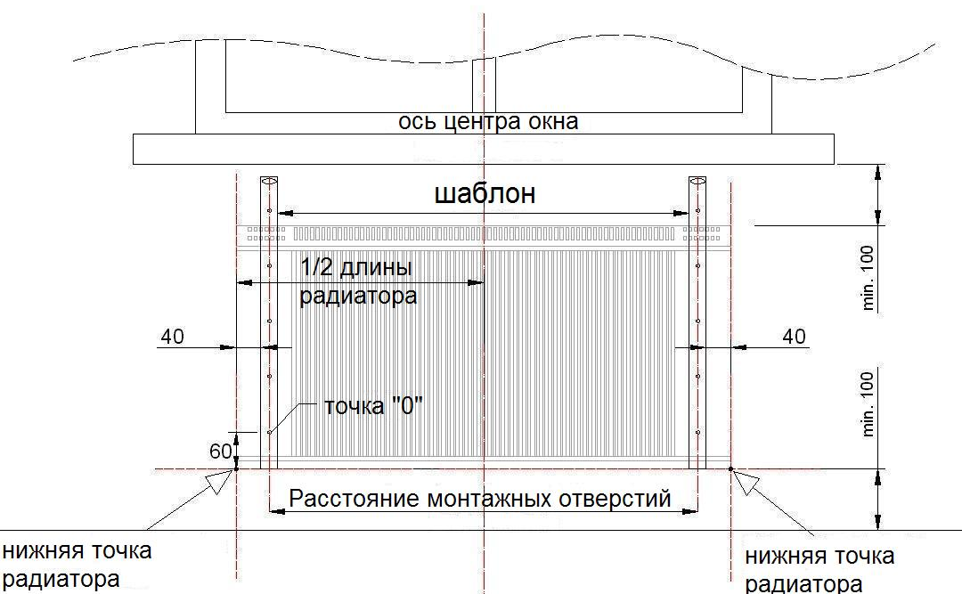
1. Отметить на стене место расположения одного из нижних углов радиатора. Радиатор, чаще всего, устанавливается в оси симметрии окна. Если он выступает за пределы окна, тогда необходимо отмерить половину длины устанавливаемого радиатора. Проведенная через эту точку вертикальная линия укажет боковой край радиатора. Нижний край радиатора должен быть установлен минимум 10 см над поверхностью пола так, чтобы обеспечить достаточную циркуляцию воздуха через радиатор. Пересечение линий нижнего края радиатора с назначенной линей бокового края радиатора покажет точку расположения нижнего угля радиатора (смотри рис. 4)
2. Монтажный шаблон укажет точки, в которых нужно высверлить монтажные отверстия для распорных винтов. К ним присоединяем крепления радиатора.
3. Прикладывать монтажный шаблон необходимо горизонтально к стене фирменным знаком к верху.
Рис. 4

- нижний край монтажного шаблона прикладываем к определенной раньше линии нижнего края радиатора.
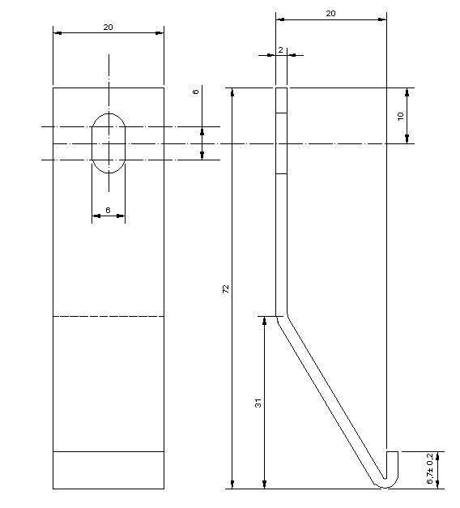
- передвинуть горизонтально монтажный шаблон так, чтобы его горизонтальный край находился 4 см в направлении середины радиатора, от точки края радиатора.
- назначаем на стене точку середины нижнего монтажного отверстия - на шаблоне точка "0"
- на шаблоне, выше точки "0” указано точные пункты середины верхних монтажных отверстий, обозначенного точно для каждой высоты (от самых низких до R6/RD6).
- для других высот радиаторов на шаблоне указано расстояние монтажных отверстий.
- на сколько нужно передвинуть шаблон, показывает табель на оборотной стороне шаблона.
- нижний край шаблона должен совпадать с линей нижнего края радиатора. Определить вторую точку "0" а также вторую точку верхнего монтажного отверстия.

ВНИМАНИЕ! Контроль монтажа.
Нижние и верхние точки монтажных отверстий должны находиться на одинаковом уровне по горизонтали.

4. В назначенных четырех точках монтажа высверлить отверстия для винтов.
Рис. 3
5. С помощью винтов к нижним монтажным отверстиям привинтить гайками универсальное нижнее крепление радиатора (рис. 3)
6. К верхним монтажным отверстиям прикрутить универсальное верхнее крепление радиатора (рис. 1)
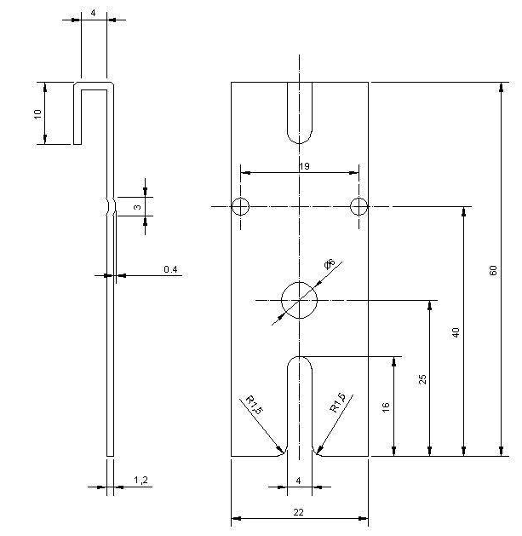
7. Нижний край укомплектованного радиатора установить на универсальное нижнее крепление радиатора и упереть на универсальное верхнее крепление радиатора. Радиатор должен свободно прилегать к универсальным верхним креплениям. Устанавливая радиатор нельзя использовать чрезмерные усилия. В случае неровности стены, необходимо применить прокладки под крепления так, чтобы радиатор свободно прилегал к креплениям.
8. Вставить крючок универсального верхнего крепления (рис.2 п.2) в щель направляющей универсального верхнего крепления, зацепкой вперед. Передвинуть крючок вниз так, чтобы зацепка встала глубоко в отверстие самой нижней перфорации верхней крышки радиатора. Горизонтальное отверстие верхнего крепления позволяет смещение в сторону на малое расстояние.
9. Проконтролировать правильность монтажа. Радиатор должен висеть неподвижно.
Комплектация радиатора - воздухоспускатель и клапан

Радиаторы упакованы в полиэтиленовую пленку, а также картонные уголки с нарезанными отверстиями в месте монтажа и присоединения термостатических клапанов и термоголовок. Отверстия позволяют установить радиатор в систему без срывания полиэтиленовой пленки.
- вкрутить оригинальный кран Маевского вместе с уплотнением.
- вкрутить клапаны вместе с фибровыми прокладками 1/2" (входят в комплектацию)

Рис. 1

ВНИМАНИЕ!
Момент докручивания должен быть не более 10 кГм. При сильном докручивании, есть возможность прорезать фибровую прокладку. Нельзя применять другие уплотнения (конопля, тефлон) кроме приложенных к каждому радиатору фибровых прокладок. Уплотнение радиаторов возникает посредством плотного прилегания фибровой прокладки к медной трубке. Радиаторы с боковой подводкой подключатся с помощью вращающихся 1/2" гаек, что предусмотрено изготовителем.

ВНИМАНИЕ!
Повреждение фибровых прокладок может быть причиной вытекания воды во время запуска инсталляции или через время после ее запуска. Вытекание воды из-за повреждения фибровых прокладок во время монтажа не является гарантийным случаем.

Таблица расстояний нижних и верхних монтажных отверстий для радиаторов разной длины

Длина радиатора (см) | Расстояние монтажных отверстий (см) |  | Длина радиатора (см) | Расстояние монтажных отверстий (см)
40 | 29 |  | 120 | 109
60 | 49 |  | 140 | 129
80 | 69 |  | 160 | 149
100 | 89 |  | 180 | 169
 |  |  | 200 | 189
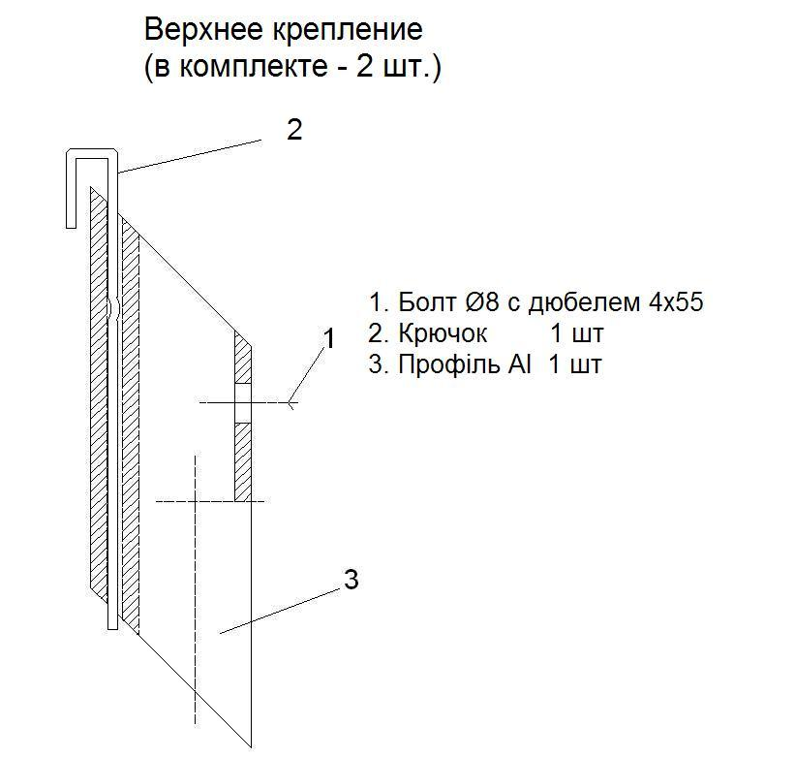
Таблица указывает расстояние монтажных отверстий для определенной длины радиатора. Для нестандартной длины радиатора необходимо использовать нижеуказанную формулу:

Расстояние монтажных отверстий = длина радиатора, минус 11 см

ВНИМАНИЕ! Настенные радиаторы Regulus-system предназначены для использования как в гравитационных системах центрального отопления, так и в системах с насосом. После монтажа радиаторов в систему отопления обязательно необходимо сделать регулировку гидравлического сопротивления. Это можно сделать при помощи запорной арматуры, правильной регулировки термостатических и отсекающих клапанов. Регулировка гидравлики нужна для сбалансированной, равномерной работы отопительной системы, согласно потребностям пользователя относительно определенной температуры в помещении. Использование радиаторов в гравитационных Рис 2
системах не имеет влияния на срок гарантии.

